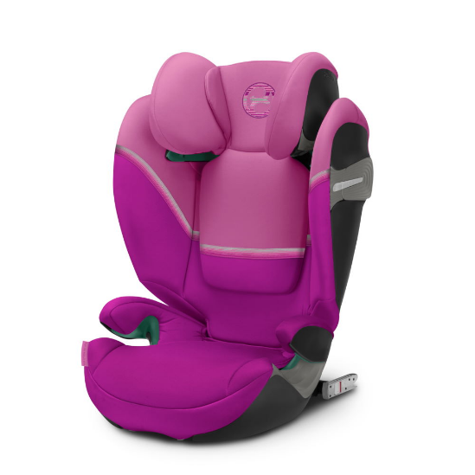

Datenblatt: Cybex Solution S2 i-Fix
Kurzbeschreibung/Besonderheiten:
Der Solution S2 i-Fix ist für Kinder ab 100 cm zugelassen und hat keine Mindestgewichtsbegrenzung. Die energieabsorbierende Sitzschale und der zusätzliche Seitenaufprallschutz klappt sich automatisch aus und sorgt für das Maximum an Sicherheit für Ihr Kind. Die Kopfstütze lässt sich für bequemeres schlafen in der Neigung verstellen.
Zulassung | UN/ECE R 129/03
Kindersitzgruppe(n) | -
Gewicht des Kindes | -
Größe des Kindes | 100 bis 150 cm
Einbau
Einbau des Folgesitzes | Optional mit Isofix
Einbau auf gedrehtem Sitzplatz möglich | Ja
Gewicht des Folgesitzes | 6,2 kg
Testergebnisse | Das Vorgängermodell, der Solution S i-Fix, erhielt die Note „gut“ beim ADAC Kindersitztest im Frühjahr 2021
Flugzulassung | Nein
Ladungssicherung | Dieser Folgesitz muss bei Fahrten ohne Kind stets (auch bei Verankerung mit Isofix) mit dem Gurt gesichert werden.
Maximale Länge der Rückenlehne | 53 cm

